

**เอกสารการวิเคราะห์และการจัดการความต้องการ**

**ชื่อโครงการ** : ระบบศิษย์เก่า สาขาวิศวกรรมซอฟต์แวร์ มหาวิทยาลัยราชภัฏนครปฐม

**หน่วยงาน :** สาขาวิศวกรรมซอฟต์แวร์ มหาวิทยาลัยราชภัฏนครปฐม

**สมาชิก :**

1. นาย ธนายุท สามสังข์ 614259018 หมู่เรียน 61/100
2. นาย วรวัฒน์ รัตโนสถ 614259013 หมู่เรียน 61/100

**วันที่จัดทำ :** 20 กุมภาพันธ์ 2563

**หมายเลขเวอร์ชันเอกสาร :** 1.0.1

**เอกสารการวิเคราะห์และการจัดการความต้องการ**

**สมาชิก**

1. นาย ธนายุท สามสังข์ 614259018 หมู่เรียน 61/100
2. นาย วรวัฒน์ รัตโนสถ 614259013 หมู่เรียน 61/100

**คณะวิทยาศาสตร์และเทคโนโลยี**

**มหาวิทยาลัยราชภัฏนครปฐม**

**2563**

เวอร์ชันของเอกสาร

|  |  |  |  |
| --- | --- | --- | --- |
| หมายเลขเอกสาร | วันที่เผยแพร่เอกสาร | ผู้จัดทำเอกสาร | สรุปภาพรวมของการเปลี่ยนแปลงเอกสาร |
| 1.0.0 | 20.ก.พ.2563 | นายวรวัฒน์ รัตโนสถ | จัดทำเอกสารบทที่ 1-3 |

คำนำ

ให้รายละเอียดเกี่ยวกับระบบที่จัดเก็บและวิเคราะห์ความต้องการคร่าวๆ เช่น การจัดเก็บความต้องการของระบบศิษย์เก่า ได้ใช้วิธีการจัดเก็บข้อมูลแบบแบบสัมภาษณ์ โดยจัดเก็บกับอาจารย์สาขาวิศวกรรมซอฟต์แวร์ จำนวน 2 คน และ กลุ่มตัวอย่างของนักศึกษาปัจจุบันหมู่เรียนละ 2 คน เพื่อให้ทราบถึงความต้องการของระบบ

20 กุมภาพันธ์ 2563

สารบัญ

**หน้า**

เวอร์ชันของเอกสาร 3

คำนำ 4

สารบัญ 5

สารบัญรูปภาพ 7

สารบัญตาราง 8

การออกแบบฐานข้อมูล (Database Design) 17

1.แผนภาพเชิงแนวคิด 18

2.แผนภาพเชิงตรรกะ 19

3.แผนภาพเชิงกายภาพ 20

4.พจนานุกรมข้อมูล 21

บรรณานุกรม 23

ภาคผนวก 24

สารบัญรูปภาพ

**หน้า**

**รูปภาพ 1‑1 โลโก้สาขาวิชาวิศวกรรมซอฟต์แวร์ มหาวิทยาลัยราชภัฏนครปฐม** 9

**รูปภาพ 1‑2 ภาพแผ่นพับสาขาวิชาวิศวกรรมซอฟต์แวร์ มหาวิทยาลัยราชภัฏนครปฐม** 10

สารบัญตาราง

**หน้า**

ตาราง 1‑1 ตารางแสดงรายละเอียดของโครงการ 10

ตาราง 1‑2 ตารางแสดงผู้มีส่วนได้ส่วนเสียของโครงการ 11

# ข้อมูลโครงการ

## ภาพรวมของโครงการ

ปัจจุบันการติดต่อสื่อสารได้มีการพัฒนาทำให้ผู้คนสามารถติดต่อได้สะดวกขึ้น โดยผ่านทางระบบอินเตอร์

ไม่ว่าจะเป็นเว็บไซต์ อีเมล์ โซเชียลมีเดีย เป็นต้น ทำให้เกิดการติดต่อสื่อสารกันอย่างต่อเนื่อง ในแต่ละปีมีผู้จบการศึกษาในแต่ละสถาบันเป็นจำนวนมาก แต่พบว่าไม่สามารถที่จะดำเนินการในการติดตามข่าวสารของผู้ที่จบการศึกษา เนื่องจากสถาบันการศึกษายังไม่มีระบบที่ใช้ในจัดเก็บข้อมูลของผู้ที่จบการศึกษาอย่างเป็นระบบที่จะทำให้รับทราบได้ว่า นักศึกษาที่จบไปแล้วนั้น ทำงานอยู่ที่ใด ตำแหน่งอะไร และข้อมูลการติดต่อของนักศึกษานั้นส่วนใหญ่เป็นข้อมูลที่ไม่ล่าสุด ทำให้ไม่สามารถติดต่อนักศึกษาได้ เพื่อให้การจัดเก็บข้อมูลอย่างเป็นระบบและมีความทันสมัยการพัฒนาระบบศิษย์เก่าขึ้นมา ที่ใช้ในการลงทะเบียนศิษย์เก่า ศิษย์เก่าสามารถที่จะเข้ามาอัพเดทข้อมูล ซึ่งจะสามารถแก้ไขปัญหาดังกล่าวได้ อีกทั้งยังเป็นแหล่งข้อมูลที่ใช้ในการจัดกิจกรรมระหว่างศิษย์เก่า และศิษย์ปัจจุบัน



**รูปภาพ 1‑1 โลโก้สาขาวิชาวิศวกรรมซอฟต์แวร์ มหาวิทยาลัยราชภัฏนครปฐม**

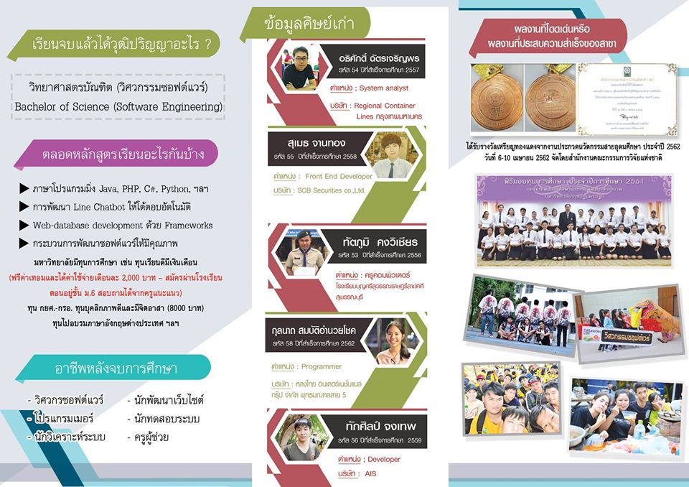

**รูปภาพ 1‑2 ภาพแผ่นพับสาขาวิชาวิศวกรรมซอฟต์แวร์ มหาวิทยาลัยราชภัฏนครปฐม**

## รายละเอียดของโครงการ

ตาราง 1‑1 ตารางแสดงรายละเอียดของโครงการ

|  |  |
| --- | --- |
| ชื่อโครงการ | ระบบศิษย์เก่า สาขาวิศวกรรมซอฟต์แวร์ มหาวิทยาลัยราชภัฏนครปฐม |
| วันที่เริ่มต้นโครงการ | 8 มกราคม 2563 |
| วันที่สิ้นสุดโครงการ | 12 มิถุนายน 2563 |
| ผู้สนับสนุนโครงการ | อาจารย์สาขาวิชาวิศวกรรมซอฟต์แวร์ , นักศึกษาปัจจุบัน |
| หน่วยงาน | สาขาวิศวกรรมซอฟต์แวร์ มหาวิทยาลัยราชภัฏนครปฐม |
| ผู้บริหารโครงการ | นายธนายุท สามสังข์ |

## ผู้มีส่วนได้ส่วนเสีย

ตาราง 1‑2 ตารางแสดงผู้มีส่วนได้ส่วนเสียของโครงการ

|  | รายละเอียดของผู้มีส่วนได้ส่วนเสีย |
| --- | --- |
| 1. | นฤพล สุวรรณวิจิตร ตำแหน่งอาจารย์ ทำการจัดการเรียนการสอน การจัดกิจกรรมให้กับนักศึกษา และสร้างและเผยแพร่องค์ความรู้ |
| 2. | อาจารย์สาขาวิศวกรรมซอฟต์แวร์ ทำการจัดการเรียนการสอน การจัดกิจกรรมให้กับนักศึกษา และสร้างและเผยแพร่องค์ความรู้ |
| 3. | นักศึกษาสาขาวิศวกรรมซอฟต์แวร์ |
| 4. | ศิษย์เก่าสาขาวิศวกรรมซอฟต์แวร์ |

# ข้อมูลความต้องการต่างๆ

## ความต้องการทางด้านธุรกิจ (Business Requirement)

|  |  |  |  |  |
| --- | --- | --- | --- | --- |
| หมายเลขความต้องการ | ความต้องการ | เหตุผล | ที่มา | รหัสความต้องการก่อนหน้า |
| BR-001 | ศิษย์เก่าสามารถลงทะเบียนได้เพียงหนึ่งครั้ง | ข้อมูลของศิษย์เก่าจะได้ไม่ซ้ำซ้อน | อาจารย์ | - |
| BR-002 | เก็บข้อมูลศิษย์เก่าที่เข้าศึกษาตั้งแต่ปี 2553 | ปี 2553 เป็นรุ่นแรก | อาจารย์ | - |

## ความต้องการทางด้านหน้าที่ (Functional Requirement)

|  |  |  |  |  |
| --- | --- | --- | --- | --- |
| หมายเลขความต้องการ | ความต้องการ | เหตุผล | ที่มา | รหัสความต้องการก่อนหน้า |
| FR-001 | ลงทะเบียนศิษย์เก่าได้ | เพื่อเก็บข้อมูลของศิษย์เก่า เพื่อใช้ในการจัดกิจกรรมและติดต่อสื่อสาร | อาจารย์, URS1-1 | - |
| FR-002 | ศิษย์สามารถเข้ามาแก้ไขข้อมูลส่วนตัวได้ | เพื่อให้ข้อมูลมีความทันสมัย | URS1-3 | - |
| FR-003 | สืบค้นข้อมูลศิษย์เก่าได้  -          สืบค้นโดยใช้ชื่อ  -          สืบค้นโดยใช้ปีการศึกษา  -          สืบค้นโดยใช้รหัสนักศึกษา  -          สืบค้นโดยใช้รหัสหมู่เรียน  -          สืบค้นโดยใช้จังหวัด | เพื่อทราบข้อมูลต่างๆ ของศิษย์เก่า | URS1-2, URS2-1, URS2-2, URS2-3, URS3-1, URS3-2 | - |
| FR-004 | ระบบตรวจสอบผู้ใช้ | เพื่อยืนยันตัวตนผู้เข้าใช้ที่เป็นศิษย์เก่า | URS1-3 | FR-001 |

## ความต้องการทางด้านไม่ใช่หน้าที่ (Non-Functional Requirement)

ความปลอดภัย (Security)

|  |  |  |  |  |
| --- | --- | --- | --- | --- |
| หมายเลขความต้องการ | ความต้องการ | เหตุผล | ที่มา | รหัสความต้องการก่อนหน้า |
| NFS-001 | มีการเข้ารหัสข้อมูลชองรหัสผ่านผู้ใช้ก่อนการจัดเก็บ | เพื่อความปลอดภัยของรหัสผ่าน | - | - |

 ความง่ายในการใช้งาน (Usability)

|  |  |  |  |  |
| --- | --- | --- | --- | --- |
| หมายเลขความต้องการ | ความต้องการ | เหตุผล | ที่มา | รหัสความต้องการก่อนหน้า |
| NFU-001 | ระบบช่วยในการบันทึกข้อมูลที่อยู่ที่มีความสัมพันธ์กันระหว่างจังหวัด เขต/อำเภอ แขวง/ตำบล และรหัสไปรษณีย์ | สะดวก ความถูกต้องในการจัดเก็บข้อมูล | วิธีการเก็บข้อมูลของสมาคตมศิษย์เก่ามหาวิทยาลัยหอการค้า | -] |

# แผนภาพและไดอะแกรม

## 

## ยูสเคสของระบบ (Use Case)

### ยูสเคสของระบบที่พัฒนา

#### 1.ยูสเคสหลัก

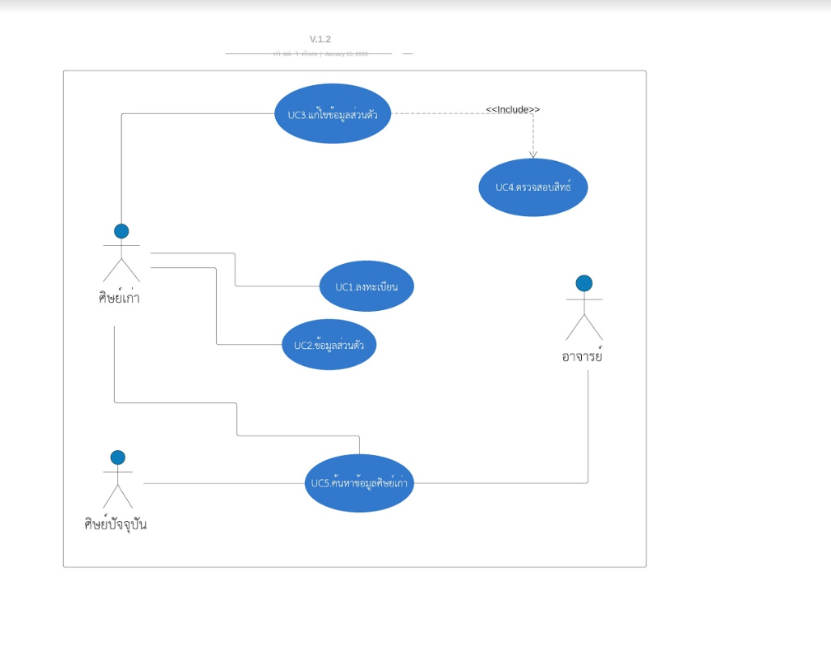

#### 2.ยูสเคส UC5

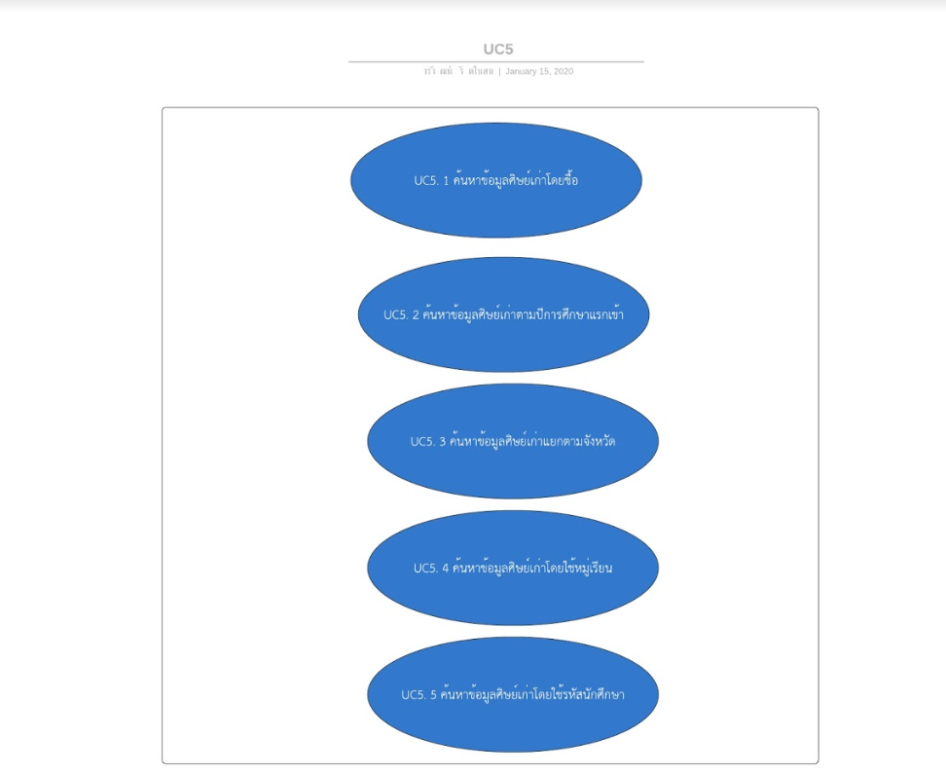

## การออกแบบฐานข้อมูล (Database Design)

### 1.แผนภาพเชิงแนวคิด

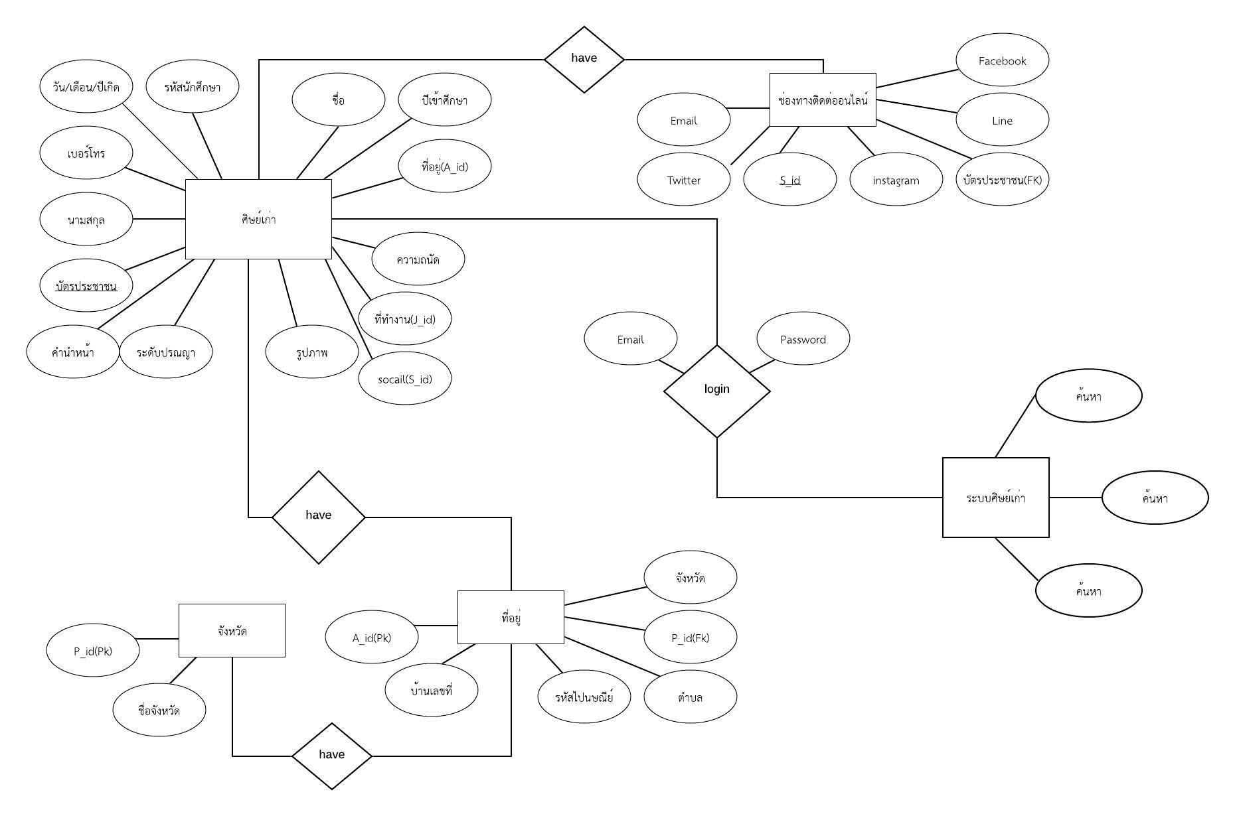

### 2.แผนภาพเชิงตรรกะ

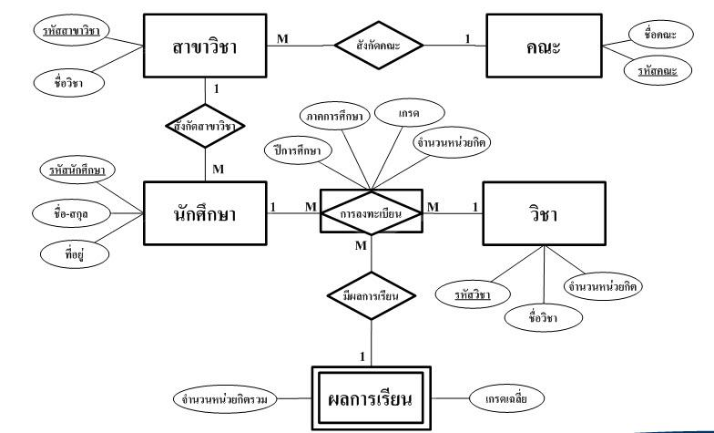

### 3.แผนภาพเชิงกายภาพ

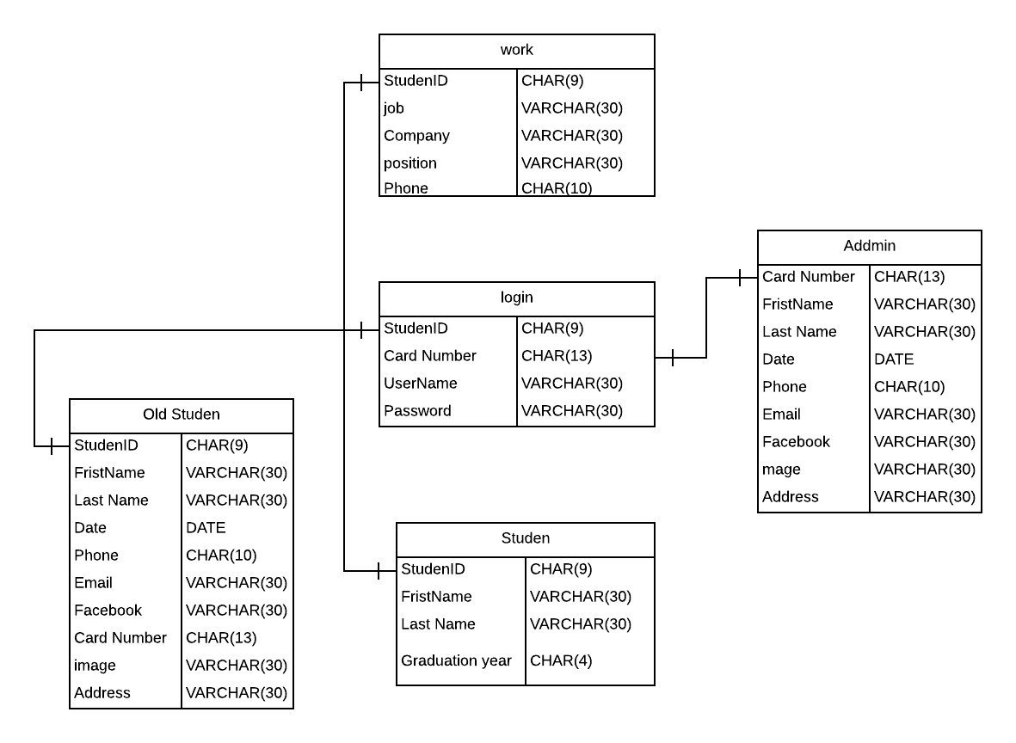

### 4.พจนานุกรมข้อมูล

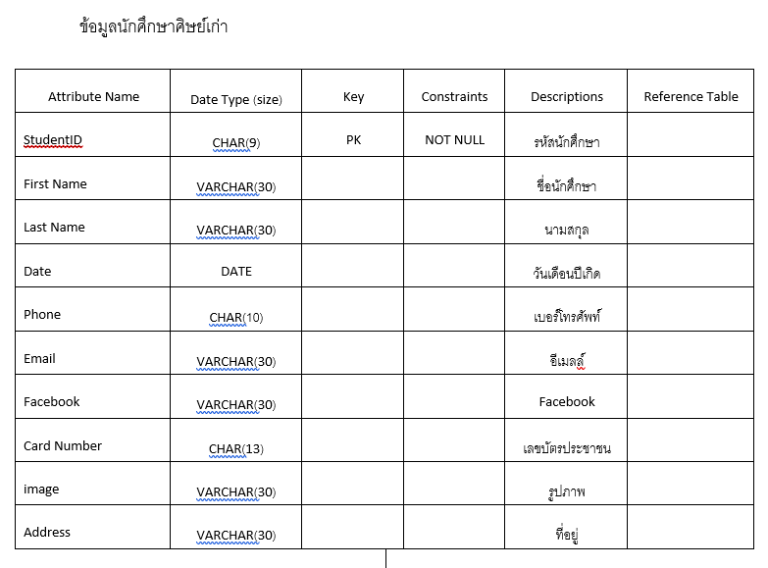

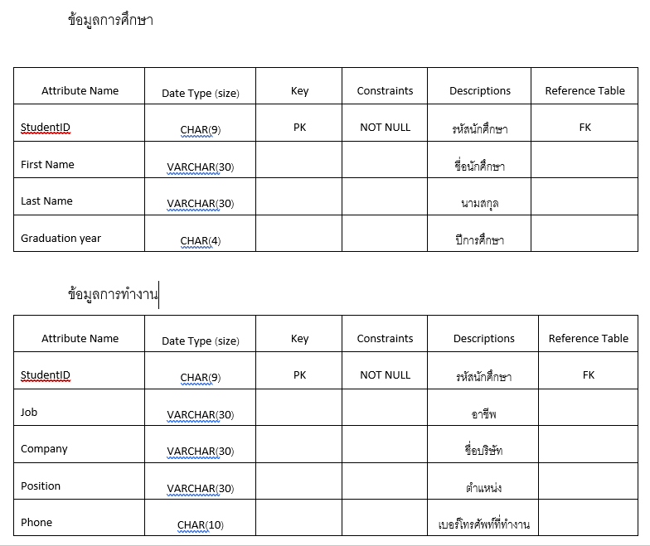

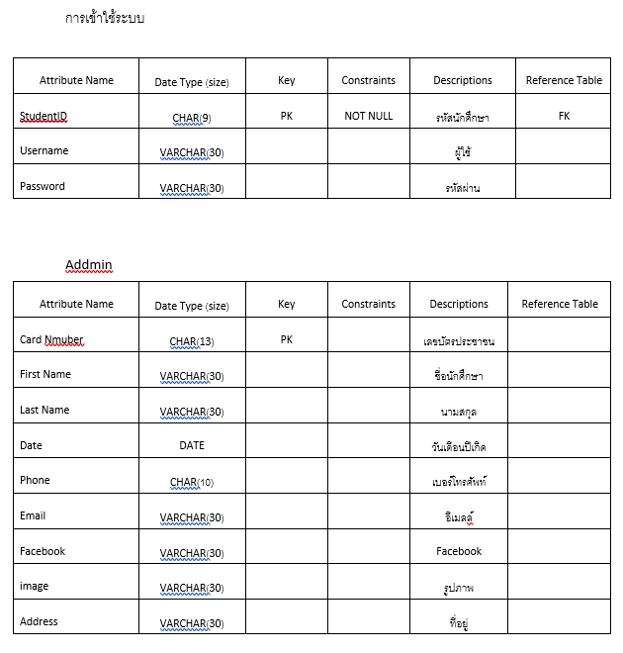

Database ของการอัปเดรตเวอร์ชั่นล่าสุด

|  |  |  |  |  |  |
| --- | --- | --- | --- | --- | --- |
| Attribute Name | Date Type(size) | Key | Constraints | Descriptions | Reference Table |
| S_id | Int(9) | PK |  | รหัสนักษานักศึกษา |  |
| S_namna | varchar(7) |  |  | คำนำหน้า |  |
| S_name | varchar(100) |  |  | ชื่อ |  |
| S_lastname | varchar(255) |  |  | นามสกุล |  |
| S_pass | varchar(50) |  |  | รหัสเข้าใช้ |  |
| S_brithday | varchar(10) |  |  | วันเกิด |  |
| S_moo | varchar(10) |  |  | หมู่เรียน |  |
| S_pee | Int(4) |  |  | ปีที่เข้าศึกษา |  |
| S_img | varchar(255) |  |  | รูปภาพ |  |
| S_phone | varchar(10) |  |  | เบอร์นักศึกษา |  |
| S_ability | varchar(255) |  |  | ความสามารถ |  |
| S_rank | varchar(255) |  |  | ตำแหน่งที่ทำงาน |  |
| W_name | varchar(255) |  |  | ชื่อที่ทำงาน |  |
| W_phone | varchar(10) |  |  | เบอร์โทรที่ทำงาน |  |

# บรรณานุกรม

กิตติ ภักดีวัฒนะกุล, พนิดา พานิชกุล. *วิศวกรรมซอฟต์แวร์.* กรุงเทพฯ: เคทีพี คอมพ์ แอนด์ คอนซัลท์, ๒๕๕๐.

สํานักส่งเสริมอุตสาหกรรมเทคโนโลยีสารสนเทศและการสื่อสาร. *กระบวนการพัฒนาซอฟแวร์ตามมาตรฐานสากล (ISO/IEC29110).* กรุงเทพฯ: กระทรวงเทคโนโลยีสารสนเทศและการสื่อสาร, ๒๕๕๕.

สุพจน์ โกสยจินดา. *การบริหารโครงการในระบบงานไอที.* กรุงเทพฯ: วิทยพัฒน์, ๒๕๕๐.

# ภาคผนวก

1. ข้อมูลการสัมภาษณ์
2. เอกสารที่เกี่ยวข้อง

1.ข้อมูลการสัมภาษณ์

ข้อคำถามในการจัดเก็บความต้องการครั้งที่ 1

ชื่อผู้ถามคำถาม : นายธนายุท สามสังข์,นายวรวัฒน์ รัตโนสถ

ชื่อผู้ตอบคำถาม :  อาจารย์ นฤพล สุวรรณวิจิตร

วันที่ :  25 ธันวาคม 2562

* ข้อมูลอะไรบ้างที่จะจัดเก็บ
  + ตำแหน่งงานปัจจุบัน
  + รูปของศิษย์เก่า
  + ปีการศึกษาที่เข้า
  + สถานที่ทำงาน
  + ที่ติดต่อที่ทำงาน
  + ที่ติดต่อบ้าน
  + เบอร์โทรศัพท์
  + อีเมล์
  + Facebook
* เริ่มจัดเก็บตั้งแต่ปีไหน
  + ปีการศึกษา 2553
* ใครสามารถเข้าใช้ระบบได้บ้าง
  + อาจารย์
  + ศิษย์เก่า
  + นักศึกษาปัจจุบัน
  + บุคคลทั่วไปที่สนใจเกี่ยวกับสาขาวิชา
* ทำไมถึงต้องจัดเก็บ
  + ติดตามการมีงานทำของนักศึกษาสาขาวิชาอย่างเป็นระบบ
  + เพื่อให้ข้อมูลของศิษย์เก่ามีความทันสมัย
  + ใช้แหล่งข้อมูลในการติดต่อศิษย์เก่า

ข้อคำถามในการจัดเก็บความต้องการครั้งที่ 2

ชื่อผู้ถามคำถาม : นายธนายุท สามสังข์,นายวรวัฒน์ รัตโนสถ

ชื่อผู้ตอบคำถาม :  อาจารย์ สมเกียรติ ช่อเหมือน

วันที่ :  8 มกราคม 2562

* ข้อมูลอะไรบ้างที่จะจัดเก็บ

-ปีที่เข้าการศึกษา

-ปีที่จบการศึกษา

-ทำงานเกี่ยวกับอะไร

-ที่อยู่ศิษย์เก่า

-ผลงานของศิษย์เก่า

-สถานที่ทำงานปัจจุบัน

* เริ่มจัดเก็บตั้งแต่ปีไหน

-ปีการศึกษา 2553

* ใครสามารถเข้าใช้ระบบได้บ้าง

-อาจารย์

-ศิษย์เก่า

-นักศึกษาปัจจุบัน

-บุคคลทั่วไปที่สนใจเกี่ยวกับสาขาวิชา

* ทำไมถึงต้องจัดเก็บ

-จัดกิจกรรม

-เพื่อจะได้ทราบข้อมูลของศิษย์เก่า

-สามารถติดต่อกับศิษย์เก่าได้

2.เอกสารที่เกี่ยวข้อง

2.1 ความต้องการของผู้ใช้

**ความต้องการของผู้ใช้ (User Requirement Specification-URS)**

ศิษย์เก่า

* การให้ข้อมูลการติดต่อและข้อมูลอื่นๆ ของศิษย์เก่า   (URS1-1)
* สามารถสืบค้นข้อมูลของตนและศิษย์เก่าคนอื่นๆได้   (URS1-2)
* สามารถอัพเดทข้อมูลศิษย์เก่าให้เป็นปัจจุบันได้        (URS1-3)

ศิษย์ปัจจุบัน

* สามารถหาข้อมูลการติดต่อกับศิษย์เก่าได้   (URS2-1)
* สามารถรู้ได้ว่าศิษย์เก่าทำงานอยู่ที่ไหน      (URS2-2)
* เพื่อใช้เป็นข้อมูลในการหาที่ฝึกงาน           (URS2-3)

อาจารย์

* อาจารย์สามารถติดตามการมีงานทำของนักศึกษา    (URS3-1)
* อาจารย์สามารถสืบค้นข้อมูลการติดต่อกับนักศึกษาได้ (URS3-2)